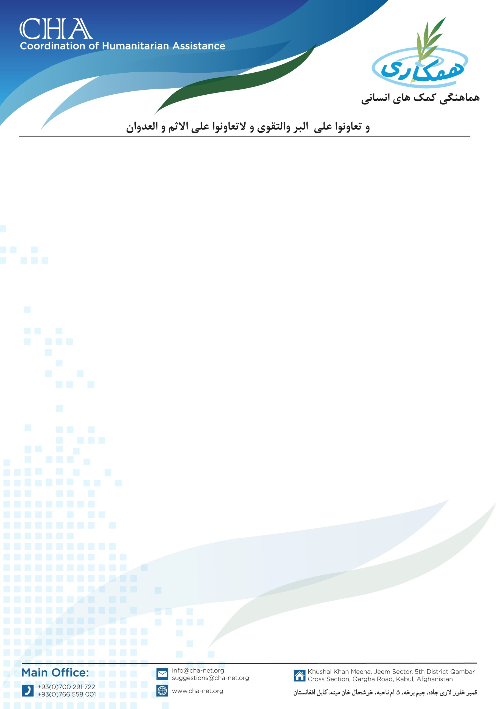

**اعلان خریداری وسایل و ابزار کار**

مؤسسه هماهنگی کمک­های انسانی (CHA) برای پروژه های ساختمانی خویش در ولسوالی گیزاب ولایت ارزگان ابزار کار را از طریق پروسه داوطلبی خریداری مینماید. بناً شرکت­های محترم ساختمانی و لوژستیکی دارای تجربه کاری در این بخش که خواهان اشتراک در پروسۀ داوطلبی باشند، می­توانند سر از تاریخ نشر اعلان به دفتر ساحوی CHA مقیم شهر ترینکوت ولایت ارزگان درخواستی­های شان را تسلیم و شرطنامه را اخذ نمایند؛ تضمینات نقدا اخذ می­گردد.

تاریخ شروع اعلان و توزیع شرطنامه: 01/01/2025

تاریخ ختم اعلان و اخذ آفرها: 06/01/2025

نوت: برای اخذ شرطنامه موجودیت کاپی جواز، تاپه شرکت، معرفی خط نماینده و کاپی تذکره نماینده حتمی است.

آدرس: ولایت ارزگان، شهر ترینکوت ناحیه سوم نزدیک انستیتیوت طبی اکمل خانه حاجی عزیز الحق دفتر ساحوی CHA مقیم ولایت ارزگان.

تماس: /0729128664 0700701317